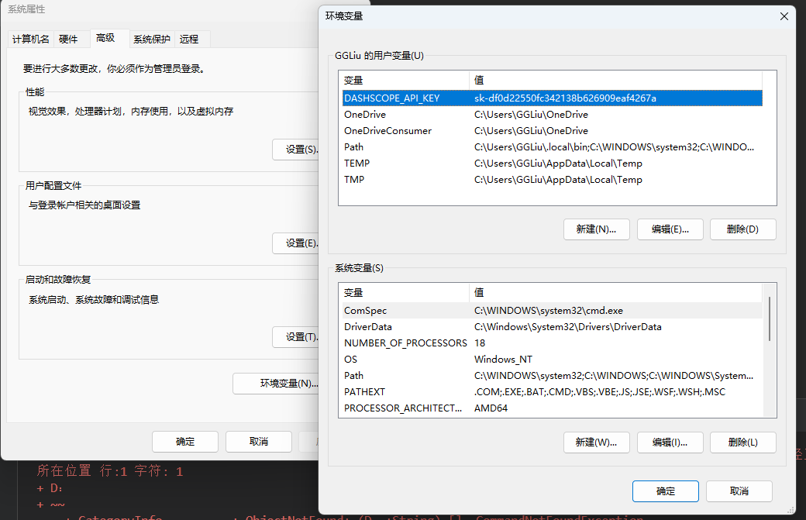
上图内容为直接用 $env:xxx 将API设置为环境变量

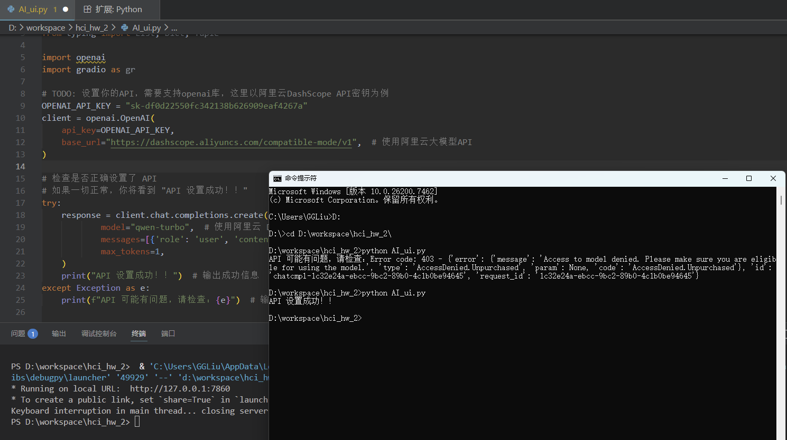

以上为配置成功截图

4.14上午更新：
1. 技术细节的修正（最重要）
- API 响应格式的描述 ：
  - 原话： “字段名称和嵌套结构有细美差别，需要统一的解析逻辑处理。”
  - 修正建议： 实际上，既然你使用了 openai 库的 compatible-mode ，该库会自动将不同厂商的 JSON 响应封装成统一的 ChatCompletion 对象 。真正的差异不在 JSON 结构，而在模型对参数的敏感度和生成内容的风格。 建议改为：“通过使用 OpenAI 兼容客户端，技术层面的响应解析已实现高度统一，差异主要体现在模型对上下文长度的理解及特定参数（如 temperature）的响应边界上。”
- Gradio 版本与数据格式 ：
  - 原话： 提到角色和内容的字典结构 。
  - 优化：在实验中遇到了 Data incompatible 报错。建议在 7.2 容错原则 中补充：“针对 Gradio 不同版本对 Chatbot 组件数据格式（元组列表 vs. 字典列表）的要求差异，开发中实现了灵活的格式转换逻辑，以确保在不同环境下应用的鲁棒性。” 这能体现解决实际问题的能力。
2. 实验设备与依赖的准确性
- 依赖库 ：
  - 报告提到了 python-dotenv ，但如果你代码里是直接用 $env:xxx 设置环境变量并在 Python 中通过 os.getenv 读取 ，其实并没有用到 .env 文件。
  - 建议：删掉 python-dotenv ，改为强调通过系统环境变量保证 API Key 安全。
3. 分析与讨论的深度优化
- 关于 Temperature 的范围 ：
  - 原话： “阿里云Qwen系列对temperature参数范围支持更广（0-2）” 。
  - 补充： 可以补充说明在 1.0 以上 时，不同模型的表现差异。例如：“在极高温度设置下（如 >1.5），Qwen 仍能保持一定的语法结构，而 GLM-4 可能更早出现无意义字符（幻觉），这反映了模型采样策略的底层差异。”
- HCI 原则的补充 ：
  - 在 7.2 效率原则 中，可以提到你设计的 “Reset Button” 。它不仅是清空界面，更重要的 HCI 意义是 “上下文重置”，防止旧的错误对话污染新的测试任务，这属于“用户控制与自由”原则。
4. 实验现象的补充建议
- 增加“版本兼容性”描述 ：
  - 调试了很久格式问题，可以在 6.2 典型实验现象 中增加一条：“格式自适应：应用能够自动识别并处理从元组到字典格式的转换，避免了组件渲染崩溃。”
5. 语言表达微调
- “大语言模型” -> Large Language Models (LLMs)
- “提示工程” -> Prompt Engineering
- “多轮对话” -> Multi-turn Dialogue
- “核采样” -> Nucleus Sampling (top_p)
总结建议修改点：
- 删掉 关于 JSON 嵌套结构不同的描述（因为用了 OpenAI 库，这个差异被屏蔽了） 。
- 增加 关于 Gradio 版本兼容性（格式报错）的讨论，这才是你们实验中最真实的“坑” 。
- 确认 python-dotenv 是否真实使用，若无则删除 。
- 强化 关于 Reset 按钮在 HCI 容错和上下文管理中的作用描述 。

4.14晚上更新：
1. 新增核采样阈值 (Top-p)参数
增加该参数用于配合温度进一步控制生成质量。当 Top-p 较小时，模型会过滤掉低概率词汇，使输出更聚焦。
2. 关于智普ai温度的问题，调整到1以上报错是因为智普本身只接受0-1的参数值，因此进行如下用户设计：
（1）在 gr.Blocks 的 UI 代码中，temp_slider 的范围被统一设置成了 0 到 2：
temp_slider = gr.Slider(0, 2, 1, step=0.1, label="温度 (Temperature)") 。这意味着滑块组件本身是允许拖到 2.0 的，但是我们在判断出当前模型是“智谱AI”时进行一个拦截处理，用代码通过 min( ) 把这个值砍成了 0.99。发给智谱服务器的实际参数是 0.99。因为没有超过智谱规定的 1.0 限制，所以服务器不会报错（Error 400）。同样的，通义千问的参数区间是 [0, 2.0)，不包含 2.0 边界。因此我们也对阿里模型做了类似的拦截，将上限限制在 1.99，以确保系统在极限值下的稳定性。
这在交互设计中被称为“优雅降级”或“容错设计”：
- 一致性：如果为通义千问设一个 0-2 的滑块，为智谱设一个 0-1 的滑块，界面会频繁闪烁跳动，增加用户的认知负荷；
- 防止崩溃：用户不一定知道每个模型的 API 文档细节。通过后端自动修正非法参数，可以保证应用“永远不崩溃”，提供更丝滑的体验 。

3. 关于温度参数和输出内容不匹配的问题
高温（Temperature > 1.0）并不代表“更有情感”，而是“更高随机性”。 当温度设得太高时，模型会频繁选择概率极低的词。这会导致句子虽然“奇特”，但丧失了逻辑严密性。在交互中，用户感知的“情感”来自于语义的细微触达和逻辑的感同身受。如果 AI 说话前言不搭后语、词汇跳跃太快，人类的大脑会认为它处于一种“混乱”或“疯狂”的状态，而不是“深情” 。
0.7-0.8左右会比较适合测试偏感性的问题。
低温度下，模型会非常保守地选择概率最高的词。由于模型在训练数据中见过大量结构完整、用词优美的经典文学作品，概率最高的词往往就是那些最符合人类审美、逻辑最严密的词；在极高温度下，模型会故意去选那些概率很低的词，它可能会用一些生僻的词，或者让故事情节发生逻辑跳跃。虽然这增加了所谓的“创造性”，但因为破坏了文学逻辑和情感的连贯性，用户读起来就会觉得这 AI 变得“疯疯癫癫”或者“敷衍了事”，从而感知不到感情。
你可以问它几道难一点的物理数学这样试试？我感觉阿里云温度差异表现得比较明显，智普一般

